项目名称：鄂尔多斯机场公寓智能门锁更换项目
项目编号：CG/SYGS-18-002-W

目录

第一章 竞争性磋商公告 2
一、项目概况 2
二、供应商的资格要求 2
三、获取采购文件的时间、地点、方式 2
四、递交响应文件截止（评标）时间、地点 3
五、联系方式 3
第二章 采购内容与技术要求 4
一、适用范围 4
二、报价须知 4
三、项目情况 4
第三章 投标人须知 9
一、供应商资格要求 9
二、响应文件的构成 9
三、评标与中标 10
第四章、响应文件格式与要求(参考) 12

第一章 竞争性磋商公告
鄂尔多斯市空港实业有限公司拟采用竞争性磋商的方式对鄂尔多斯机场公寓智能门锁更换项目进行采购，现邀请符合条件的供应商前来参与此次采购活动。

一、项目概况
（一）项目名称：鄂尔多斯机场公寓智能门锁更换项目
（二）项目编号：CG/SYGS-18-002-W
（三）采购人：鄂尔多斯市空港实业有限公司
（四）资金来源：企业自筹
（五）采购内容：
鄂尔多斯机场公寓智能门锁更换项目，1套，预算8万元（含税）

二、供应商的资格要求
（一）供应商应符合《中华人民共和国政府采购法》第二十二条规定的条件；
（二）投标方企业工商注册所在地或项目所在地检察机关出具的《检察机关行贿犯罪档案查询结果告知函》（在有效期范围内）

三、获取采购文件的时间、地点、方式
符合上述条件的供应商可于2018年5月8日起登录鄂尔多斯机场管理集团有限公司网站页面（网址：http://ordosairport.com/），点击“公告”栏中的“招标信息”栏，查询采购信息，点击信息公告页面左下角“附件”即可浏览、下载采购文件。

四、递交响应文件截止（评标）时间、地点
递交响应文件截止（评标）时间：2018年5月11日上午9:00
响应文件时间开标及评标地点：2018年5月11日上午9:30在鄂尔多斯国际机场综合办公楼2楼208开标室。

五、联系方式
联 系 人：何国栋
联系电话：0477-3855818
地 址：鄂尔多斯市伊金霍洛旗飞机场

第二章 采购内容与技术要求

一、适用范围
1.本招标文件仅适用于本次招标公告中所涉及的项目和内容。
2.本招标文件的解释权为采购人和采购代理机构。

二、报价须知
1.报价内容包括但不限于：设备明细、规格、单价、产地、税费、设备安装费、施工费、人工费、售后服务费（每年）等。
2.中标方需提供2套门锁及1套数据采集仪作为备品备件。
3.投标商需带响应设备到现场进行现场展示及操作。

三、项目情况
1.项目基本情况
对现有鄂尔多斯国际机场倒班公寓328个房间门锁进行改造。需对原有门锁（见附件）进行拆除并在原有木质门上安装新门锁，新门锁锁芯采用国际标准五锁舌结构（可适用于门板厚度≧35mm的木质门），改造后可满足持卡开锁，一锁多卡，该锁由干电池提供供电，正常电量可连续使用一年以上。后台可通过采集仪对卡片设置，具有卡片发行（总控卡、楼层卡、时钟卡、解锁卡）、入住信息登记、退卡、注销、挂失等功能，可通过电脑或采集仪调取持卡人最近500次开锁记录。
2.采购数量
智能门锁328套（含电池），数据采集仪1套，门卡1000张。
（二）售后要求：硬件质保期不低于2年（从验收合格之日起），配套软件免费终身维护及升级。
（三）付款方式：签订合同后，中标方提供营业执照、开户许可证等相关复印件支付合同总金额的50%；项目施工结束并运行验收合格后支付45%，5%为硬件质保金,硬件质保到期后支付剩余款项。发票要求：增值税专用发票。
（四）倒班公寓房间门锁改造硬件及软件详细要求
1.门锁参数
门锁类型  指 标 | 感应卡智能门锁
电源供给 | DC4.5V-6.5V，4节1.5V AA碱性电池；
静态电流 | < 18微安 ；
动态电流 | < 200毫安 ；
存储温度 | -20~+85℃ ；
存储湿度 | 10~98% RH ；
工作温度 | 0~+80℃ ；
工作湿度 | 15~95% RH ；
卡接近检测方法 | 射频脉冲反射式接近检测；
红外脉冲发射频率 | 4赫兹 ；
感应工作频率 | 100 K-150 K赫兹 ；正常为125K
开门方式 | 用开门卡插（碰）卡一次，发出“嘀”一声，绿灯亮，转动把手即可开门；
开门时间 | 转动把手后门锁会自动上锁，若刷后不开门，5秒钟内门锁自动上锁；
欠压提示 | 当工作电压低于4.8伏，开门时红灯亮，蜂鸣器报警，此时还可以可靠开门250次；
适用范围 | ≥35mm的木质门
2.后台软件参数
2.1.可对门卡种类进行设置，包含应急开门卡、总控卡、楼层门卡、时钟卡、清除卡、封锁卡、退房卡、年卡、季度卡。
2.1.2应急开门卡：可以开所有门，包括反锁。使用之后，门锁状态始终为开。此卡一般不用，只在特殊情况时才用此卡。
2.1.3总控开门卡：可以开启所有门锁，即使反锁也可以开启。一般由酒店总经理、客房部经理等管理人员持有，总卡有挂失功能，如果发生丢失，应采用挂失功能补发总卡，并用它将所有的门锁开一遍，这样原来的总卡开门功能将失效，如需恢复已被挂失的总卡的开门功能只需在系统重新做一次总卡即可。
2.1.4楼栋开门卡：开某一栋楼的所有门，不能开反锁。如：公寓A ，一般由客房管理人员持有。
2.1.5楼层开门卡：开某一区域某一栋某一楼层所有门。如：公寓A\**楼。
2.1.6通道开门卡：开指定房门，具有交替开门功能（碰一次开，再碰一次关），一般用于会议室或其它特殊场合。
2.1.7时钟卡：用来校正和设置每个客房门锁内部的时钟。
2.1.8清除卡：清除门锁信息，使门锁恢复到初始状态。
2.1.9封锁卡：用于封闭不用的房间，房间在封锁期间，除应急卡外所有的开门都不能开门。
2.1.10解锁卡：用于解除封锁卡封锁的门。
2.1.11退房钟点设置卡：用于限定客人退房时间的卡。如果设定为12：00，则在十二点以后，客人的开门卡就不能开门了。此卡仅仅为内部设定一个统一的退房时间。
2.1.12月卡/季度卡/年卡：按照入住人员入住时间进行设置，到期门卡为无效状态，不可开启房门。
2.3可对持卡入住人员信息进行登记（姓名、年龄、性别等），满足一锁多卡，一人一卡的要求，可对门卡进行编号设置（如按楼层或房间号）。
2.4卡片丢失，可进行挂失，挂失卡片无效。
2.5软件可对数据进行备份，数据损坏后，可使用备份恢复。
2.6记录查询：可对卡片人员刷卡记录进行查询，可通过电脑或采集仪调取持卡人最近500次开锁记录。
2.7可根据使用部门员工职责不同，对员工管理及授权。对员工权限进行设置，每人独立账号及密码。最高权限人员可对设置人员进行删除或权限更改。
2.8软件可对楼层及房间进行设置，直观了解整体入住信息。
2.9入住人员信息数据可保存3-10年。
（五）服务标准及要求：
1.中标方每6个月对运行设备进行现场检修维护一次。如出现运行故障，须在2个小时内恢复正常运行。
2.中标方需对甲方使用人员进行培训，接受培训人员在熟练操控系统后可进行上岗；
3.对甲方现场管理人员进行简单系统故障处理方式培训；
4.每6个月对软硬件设备进行现场检修和维护，认真填写检修维护记录表并签字确认。如未按时签字则按照未检修维护处理，甲方有权从质保金中扣除金额1000元/次。
5.由投标方设备质量问题造成招标方及住户经济损失的（质保期内），投标方应按照损失赔偿。
6.如运行设备发生故障（非人为损坏），中标商在规定时间内未能到场维修或远程解决，招标方可使用中标方提供的备品备件，中标商需对更换的设备进行维修调试，再次作为备品使用。
（六）验收标准
采购文件中所涉及的硬件，中标方需提供设备厂商出具的检测报告，并运行测试满足招标方需求后，可验收。
（七）原有门锁尺寸照片
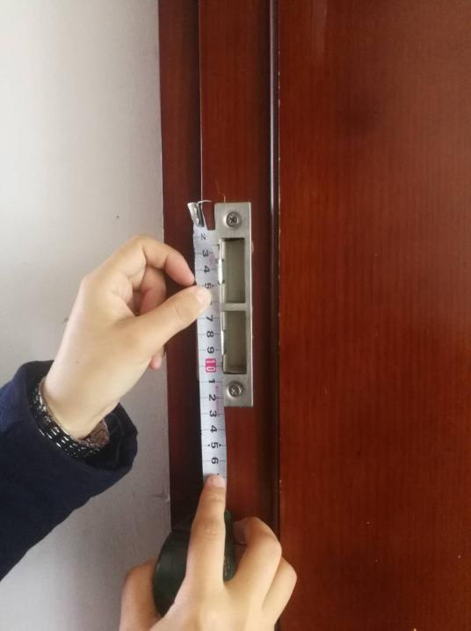
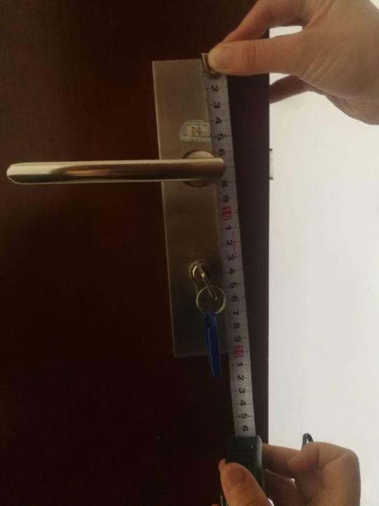

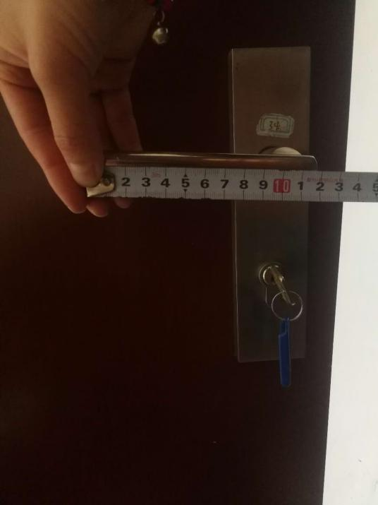
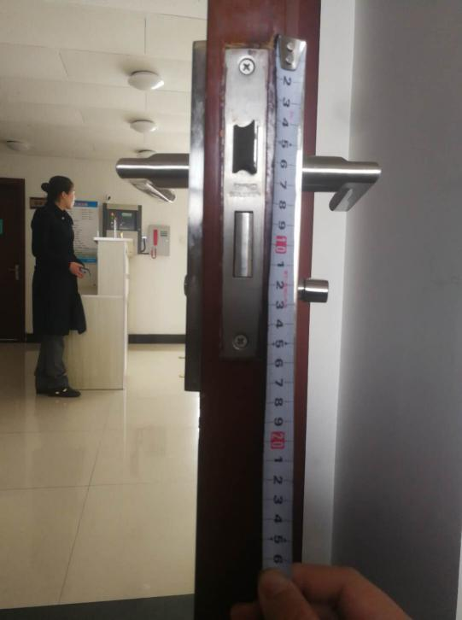

第三章 投标人须知

一、供应商资格要求
（一）供应商应符合《中华人民共和国政府采购法》第二十二条规定的条件。
（二）投标方企业工商注册所在地或项目所在地检察机关出具的《检察机关行贿犯罪档案查询结果告知函》（在有效期范围内）

二、响应文件的构成
供应商编制的响应文件应包括但不少于下列内容：
1、投标承诺书
2、委托代表投标时法人代表授权书
3、项目分项报价明细表
4、项目服务方案、承诺和质量保证措施
5、投标人情况介绍，包括办公场所、机构设置、技术力量、服务能力、质量管理等
6、供应商应提供的各类证明材料；
（1）投标人营业执照副本、开户许可证、行业主管部门等
（2）行业主管部门或相关部门颁发的（获奖）证书
（3）提供软件生产厂家授权书及销售服务等资质（原件加盖厂家公章）
（4）近三年以来有效的项目公司业绩、销售业绩说明，中标通知书或相关合同复印件（须加盖公章）
（5）其他有利于投标的投标人的证明文件
7、投标商需带响应设备到现场进行现场展示及操作。
以上响应文件需递交正本1份，副本2份，PDF格式电子文档1份(U盘)；以上资料需签字、盖章的必须由法定代表人或经其授权的代表签字，并加盖公章,响应文件必须密封。响应文件及资料无论供应商是否中标均不予退还。

三、评标与中标
（一）成立磋商小组
鄂尔多斯市空港实业有限公司采购管理部门组织成立竞争性磋商小组，小组将按照以下基本程序组织磋商：
1、供应商签到；
2、供应商资格及响应文件初审；
3、与供应商针对报价及相关服务等内容依次进行项目谈判；
4、根据谈判内容详细审查并评判；
5、根据投标商综合情况推荐并确定中标候选人。
（二）磋商与评标
1、资格初审
磋商小组各位评审对投标单位资质（带原件）、响应文件进行初审，初审内容包括但不限于：企业资质类材料原件及资质是否符合采购文件要求；供应商的法定代表人身份证明或授权委托人的委托书及身份证件，确认供应商代表身份的真实性；响应文件格式及报价内容是否符合采购文件要求等。
各供应商代表身份真实性无法确定或供应商资质预审不合格的，不得参与本项目的竞争性谈判。响应文件不符合采购文件要求的，谈判小组集体协商决定处置情况，可允许供应商进行更正补救或取消该供应商谈判资格。
2、谈判
磋商小组对响应文件响应情况、报价比例、企业资质与业绩、执行合同能力等方面进行全面比较与评价，了解和掌握各实质性响应供应商的响应程度，进行项目谈判准备。
通过投标商先后按时到场顺序确定参加谈判供应商的谈判顺序，所有磋商小组成员集体与每位供应商分别进行单独谈判，谈判轮次由小组成员视情况而定。
- 评标原则
本项目采用综合评估法进行评标，即在最大限度地满足采购文件实质性要求前提下，按照采购文件中规定的各项因素进行综合评审。
（三）确定成交供应商
（1）在满足竞争性磋商文件全部内容的基础上，谈判小组按照综合评估法，评审专家根据实际需求进行最优商家选取并进行推荐，获得最多票数商家为中标候选人。票数相同时，业绩多者优先。
（2）在谈判结束后，按照谈判小组推荐的中标候选人顺序确定排序第一的投标人为成交供应商，如成交供应商拒绝与采购人签订合同，或签订合同后无法履约的，谈判小组可以取消该供应商的中标资格，按顺序由排在其次的成交候选供应商递补，以此类推。

第四章、响应文件格式与要求(参考)

格式一：
（相应文件封面）
竞争性谈判响应文件
（正本/副本）
项目名称：
项目编号：

竞标人名称

年 月 日

格式二：
目录

一、投标承诺书…………………………………………………………（ ）
二、法定代表人授权委托书……………………………………………（ ）
三、项目分项报价明细表………………………………………………（ ）
四、项目服务方案、承诺和质量保证措施……………………………（ ）
五、各类证明材料………………… ………… ……………………… （ ）

格式三
投标承诺书
鄂尔多斯市空港实业有限公司：
1.按照已收到的项目编号为 的 采购项目采购文件要求，经我公司/本人认真研究投标须知、技术规范、资质要求和其它有关要求后，我方愿按上述合同条款、技术规范、资质要求进行投标。我方完全接受本次招标文件规定的所有要求，并承诺在中标后履行我方的全部义务。我方的最终报价为总承包价，保证不以任何理由增加报价。如有缺项、漏项部份，均由我方无条件负责补齐。
2.一旦我方中标，我方保证在合同签订后履行服务内容。
3.我方同意所递交的响应文件在“投标须知”规定的投标有效期内有效，在此期间内我方的投标如能中标，我方将受此约束。
4.我方郑重声明：所提供的响应文件内容全部真实有效。
5.我方接受招标文件所列须知中关于没收投标保证金的约定。
6.我方同意提供按照贵方可能另外要求的与其投标有关的任何数据或资料。除非另外达成协议并生效，否则，中标通知书和本响应文件将构成约束双方合同的组成部分。
供应商名称：
详细地址： 邮政编码：
电 话： 传 真： 电子函件：
供应商开户银行： 账号/行号：
供应商法人签字：
供应商法人授权代表签字：
供应商名称(公章)：
年 月 日

格式四
法定代表人授权委托书

兹委派我单位 （姓名）参加贵单位组织的 采购活动（项目编号： ），委派人全权代表我单位处理本次竞标中的有关事务，并签署全部有关文件、协议及合同。我单位对委托代理人签署内容负全部责任。
本授权书于签字盖章后生效，在贵公司收到撤消授权的书面通知以前，本授权书一直有效。被授权人签署的所有文件不因授权的撤消而失效。
委托代理人无转委权。
特此委托。

委托代理人身份证扫描件
（本证件需直接扫描，不允许粘贴）

法定代表人身份证扫描件
（本证件需直接扫描，不允许粘贴）

竞标人：（公章）

法定代表人：（签字）
年 月 日

格式五
投标项目分项报价明细表
项目名称：
序号 | 设备名称 | 规格型号 | 产地 | 单价（元） | 数量 | 总价（元） | 备注
 | 例如：锁具
 | 更换费用
 | 人工成本
 | 税费等
合计

格式六：
项目服务方案、服务承诺和质量保证
供应商可根据采购文件要求自行编写，服务方案、服务承诺、质量保证尽可能详细、全面，否则有可能影响供应商的得分。
注:投标人需要注明实施方案及工期。

格式七：
供应商须在投标文件中提供企业工商注册所在地或项目所在地检察机关出具的《检察机关行贿犯罪档案查询结果告知函》（在有效期范围内）

格式八：
其他相关证明材料

